Bergamo jazz 2018
La composizione nel jazz
Il “repertorio” è indubbiamente un aspetto affascinante legato ad ogni tipo di musica a prescindere dal genere e dal periodo storico in cui si è sviluppato. Tuttavia, proprio per le caratteristiche intrinseche della musica afroamericana, acquista un ulteriore interesse e complessità e necessita quindi di un adeguato approfondimento. In primo luogo, è significativo il rilievo dato dal jazz al tempo reale, all’istantaneità. Infatti, l’improvvisazione è una composizione in tempo reale a cui si aggiunge una identità tra l’autore della composizione istantanea, l’improvvisazione, e l’esecutore, condivisa quasi sempre con altri musicisti con il duplice, triplice ruolo di esecutori/accompagnatori/improvvisatori. Ciò è differente dalla musica classica in cui si assiste con più frequenza ad una separazione dei ruoli tra il compositore e l’esecutore. Tuttavia, proprio per la complessità del processo ideativo della composizione, istantanea e non, anche nel jazz esistono delle composizioni di riferimento scritte da compositori appartenenti al mondo del jazz (Ellington, Monk, Mingus, Shorter, Coleman) o prese in prestito dalla musica di consumo del momento e rielaborate dall’esecutore/improvvisatore. Esistono infine delle forme inventate dal jazz e che non erano preesistenti, come ad esempio il blues.

Origini del jazz e malintesi storici
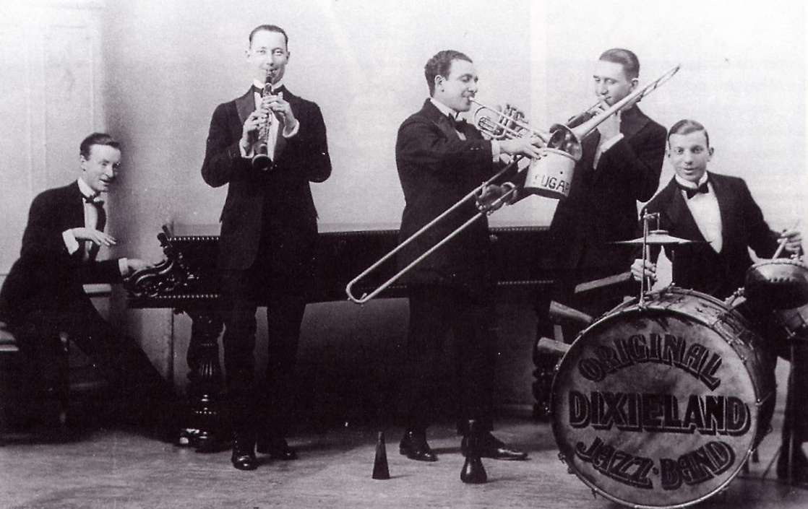
È ormai consuetudine far coincidere la nascita del jazz sia in un luogo ben preciso, New Orleans nel delta del Mississippi, e a una data definita, il 1917, anno in cui l’Original Dixieland jazz band di Nick la Rocca, di origini italiane, incise il primo disco di jazz. Se questo corrisponda a verità o sia stato molto colorito è poco importante. Di certo esistono alcune certezze ma soprattutto tanti errori spesso riportati sui libri di scuola che contornano questa musica di un’aurea naif e romanzesca che è urgente rettificare.
Original Dixieland jazz band https://www.youtube.com/watch?v=5WojNaU4-kI
La composizione, ad esempio, è un processo creativo e intellettivo complesso e, soprattutto in musica, implica la padronanza di diverse abilità e conoscenze che diventano appunto competenze nell’atto compositivo. Per scrivere musica occorre conoscere la teoria musicale, la notazione, l’armonia, padroneggiare tecnicamente gli strumenti, ritmi e tempi, le esperienze musicali del passato e del presente. In altre parole, occorre possedere una cultura musicale di un certo rilievo. Stiamo ovviamente parlando in termini europei, ponendo un rilievo particolare alla trasmissione scritta e quindi alla partitura. Tuttavia, esistono, sia nella nostra cultura, sia in quella di altri paesi e continenti, altri metodi di trasmissione culturale della cultura altrettanto efficaci e importanti. Per questo motivo è stato coniato il termine “audio tattile” proprio per sottolineare altri canali di trasmissione come appunto il suono e la manualità. Solo in questo modo è possibile avvicinare e comprendere la complessità di interi universi sonori spesso a noi sconosciuti. I poliritmi africani, ad esempio, si sono trasmessi per secoli per via orale giungendo fino a noi in modo indiretto attraverso le colonie del nuovo mondo, cioè le Americhe.

Non dimentichiamo che quando gli spagnoli conquistarono i primi territori americani nel 1492, non esisteva ancora il sistema temperato su cui successivamente su cui si è impiantata la musica “tonale” di Bach e Mozart. Tuttavia, la Spagna, a differenza dai paesi anglosassoni, possedeva già un cospicuo patrimonio musicale soprattutto organistico e corale di impronta religiosa che ha “esportato” colonizzando le Americhe.
La Spagna aveva già incontrato la cultura africana, berbera e islamica soprattutto attraverso le invasioni dei paesi nordafricani e aveva perciò metabolizzato alcune influenze africane soprattutto di natura ritmica. La colonizzazione del centro e nord America ha fatto quindi incontrare l’Europa e l’Africa sub sahariana da cui provenivano gli schiavi. In Messico e nelle isole centro americane, come Cuba e Haiti, l’influenza musicale spagnola ha avuto un particolare rilievo.
Musica messicana del 1600 https://www.youtube.com/watch?v=QWL7VAwQtKM
Esistono diverse testimonianze di autori e maestri di cappella nero americani che possedevano conoscenze musicali accademiche che ci hanno lasciato diverse composizioni organistiche e corali di notevole pregio. Questo elemento sfata, senza ombra di dubbio, il preconcetto sul fatto che gli afroamericani non possedessero conoscenze musicali e si esprimessero in modo “istintivo” e “naturale”. Tutt’altro. Conoscevano molto bene l’armonia e la teoria musicale.
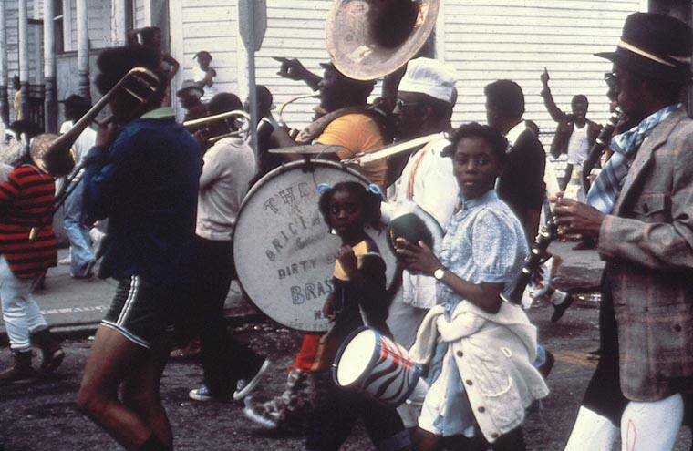
Quando tra il Settecento e l’Ottocento la città di New Orleans raggiunge il suo fulgore e il jazz incomincia a produrre i primi vagiti, i musicisti che si esibiscono e esportano la strumentazione che diventerà quella tipica del primo jazz (clarinetto, tromba, trombone, basso tuba, ensemble di percussioni, pianoforte, contrabbasso, violino) non sono artisti locali ma professionisti provenienti dalla vicina Haiti e Cuba dove svolgevano già un’attività nei teatri d’opera e d’operetta francese. Sono musicisti di grande talento e perizia strumentale e, ciò che è più interessante, avevano già sperimentato l’improvvisazione, cioè una forma di composizione istantanea. A New Orleans trovano un fermento culturale e un melting pot di razze straordinario (italiani, francesi, ex schiavi africani, cinesi, russi, ebrei) oltre che ottime opportunità di lavoro nei locali notturni. Per questo motivo si trasferiscono a New Orleans e contribuiscono a formare i musicisti locali oltreché raccogliere e rielaborare stimoli musicali da altri “immigrati”. Appare chiaro che l’influenza dei work songs e della musica folklorica e bandistica anglosassone nella fase iniziale di nascita e sviluppo del primo jazz sono irrisori rispetto al tumulto di input culturali di New Orleans.
Louis Armstrong, ad esempio, in più occasioni ha sottolineato l’importanza della musica operistica nella sua formazione musicale con cui era venuto a contatto grazie ai braccianti emigrati dalla Sicilia per lavorare nelle piantagioni abbandonate dagli ex schiavi neri.

Ragtime e blues
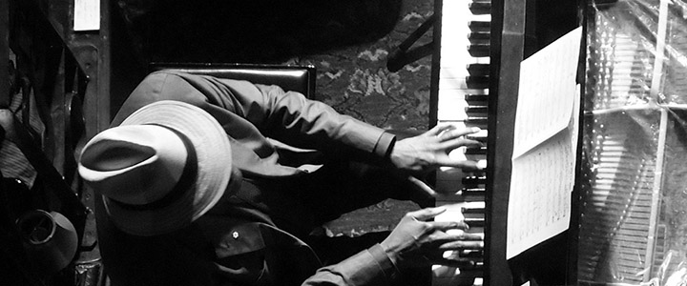
Chiarita la questione del falso analfabetismo musicale dei primi jazzisti che, come detto, erano spesso dei virtuosi dei rispettivi strumenti con solide conoscenze armoniche e teoriche, il jazz nasce nei locali notturni con una funzione di musica prevalentemente di intrattenimento. Quando i locali erano di piccole dimensioni la musica di sottofondo era garantita da un solo strumento, cioè dal pianoforte, e il genere praticato è il ragtime su cui di solito il pubblico danzava con un ballo detto cakewalk.
Cakewalk https://www.youtube.com/watch?v=3NYxgXFRzlw
Il ragtime è la prima forma di composizione scritta del jazz e uno tra i più grandi compositori è Scott Joplin. Sono stati tramandati diversi rulli meccanici di ragtime e anche diverse partiture scritte che avvalorano la tesi della competenza musicale dei pianisti di ragtime tuttavia non si è mai considerato questo genere parte integrante del jazz in quanto ne mancava un elemento fondamentale, cioè l’improvvisazione. Tuttavia, i racconti rilasciati dagli ultimi musicisti di quell’epoca confermano il contrario. I pianisti “modificavano” le melodie originarie con alcune sezioni improvvisate, di solito di poche battute, che anticipano quindi l’approccio improvvisativo jazzistico.
Scott Joplin - Maple Leaf rag https://www.youtube.com/watch?v=reI43yUCaUI
È interessante inoltre notare che le prime composizioni per jazz band altro non fossero che orchestrazioni per più strumenti di alcuni ragtime.

Winton Marsalis plays Buddy Bolden blues https://www.youtube.com/watch?v=6jirqq-c7E0
Un discorso più complesso riguarda invece il blues da molti ritenuto il primo genere musicale espressivo “inventato” ex novo completamente dai neri americani in terra americana. Innanzitutto, per la sua forma antifonale AAB, che si è stabilizzata in 12 battute 4+4+4, si ricollega direttamente alle forme africane in cui si alterna il griot, il poeta-cantore della comunità africana, al coro. Il blues, soprattutto nella forma rurale, al contrario è una forma espressiva solitaria di carattere laico quotidiano.
Walking Blues - Robert Johnson https://www.youtube.com/watch?v=MEsQikthT3Q
Woke up dis mohnin', up dis mohnin', wid mah head bowed down, hey, hey, hey,
woke up dis mohnin', wid mah head bowed down,
Ah had dat mean ole feelin' Ah wuz in de wrong man's town.

Mailman bin heah, mailman bin heah bu' didn', leave no news, hey, hey, hey,
mailman bin heah bu' didn' leave no news,
dat's de reason why mama's go' de walkin' blues.

Walked an' walked, Ah walked an' walked, Ah almos' los' mah min', hey, hey, hey,
walked an' walked, Ah almos' los' mah min',
Ah wuz 'fraid tuh stop walkin' 'cause Ah might lose some time.

Got uh short tahme tuh make et, short tahme tuh make et, had uh long way to go, Lawd, Lawd, Lawd,
short tahme tuh make et, had uh long way tuh go,
trahin' tuh fin' de town dat calls an' calls me on.

Lawd, Ah'd rested, Ah'd rested, couldn' heah no news, Lawd, Lawd, Lawd,
Lawd, Ah'd rested, Ah couldn' heah no news,
Ah'd soon be dere 'cause Ah go' de walkin' blues.

Mi sono svegliata stamattina, stamattina, a testa china, ehi, ehi, ehi,
mi sono svegliata stamattina a testa china,
avevo quella brutta vecchia sensazione di avere sbagliato uomo e paese.

Il postino è stato qui, il postino è stato qui ma non mi ha portato notizie,
il postino è stato qui ma non mi ha portato notizie,
ecco perché mi è venuta la tristezza del camminare.

Ho camminato e camminato, ho camminato e camminato, ho quasi perso la testa, ehi, ehi, ehi,
ho camminato e camminato, ho quasi perso la testa,
avevo paura di fermarmi e di perdere tempo.

Avevo poco tempo per farlo, poco tempo per farlo e una lunga strada davanti, Signore, Signore, Signore,
poco tempo per farlo, una lunga strada davanti,
per cercare di trovare la città che mi chiama e continua a chiamarmi.

Signore, avrei voluto riposarmi, avrei voluto riposarmi, ero senza notizie, Signore, Signore, Signore,
Signore, avrei voluto riposarmi, ero senza notizie,
dovevo arrivarci presto perché mi è venuta la tristezza del camminare.

Il blues inoltre è caratterizzato da specifici intervalli come la terza minore, la quinta diminuito e la settima minore, detti blue notes che vengono intonati con una sorta di melisma detto bending che “stira” melodicamente ogni intervallo. Si è attribuita questa tecnica ad un adattamento delle scale pentatoniche, cioè a 5 suoni, africane delle scale europee temperate. L’effetto ottenuto è esattamente a metà strada tra la modalità maggiore e minore conferendo un notevole pathos emotivo.
Il blues è un fenomeno di “lunga durata” del jazz, secondo l’accezione storica di Fernand Braudel, e ha accompagnato l’evoluzione delle musiche africane americane dalle origini ad oggi influenzando e originando altri generi come ad esempio il rhythm and blues e il rock and roll.
Il blues non solo viene suonato nella forma classica di 12 battute, ma conferisce un particolare colore ad ogni tipo di melodia applicando l’inflessione delle blue notes anche a composizioni con una forma differente.
Il blues attraversa ogni stile della storia del jazz dalle origini ai giorni nostri costituendo un elemento di continuità della musica africana americana. Tutti i grandi protagonisti del jazz si sono cimentati con il blues sia a livello improvvisativo sia compositivo lasciando pagine storiche della musica del ‘900.
Segui la forma del blues in 12 battute https://www.youtube.com/watch?v=Ttn7D-WB9R0
Charlie Parker Billie’s bounce https://www.youtube.com/watch?v=S4mRaEzwTYo
Tra questi Anche i compositori classici europei sono rimasti influenzati e affascinati dalle possibilità del blues, del ragtime e del primo jazz inserendo i colori del jazz nelle loro composizioni.
Igor Stravinsky - Ragtime for Eleven Instruments (1917 - 1918) https://www.youtube.com/watch?v=ohnFQDtKXJc
Maurice Ravel - Blues https://www.youtube.com/watch?v=vIrh-M14eDI

La forma canzone e Broadway
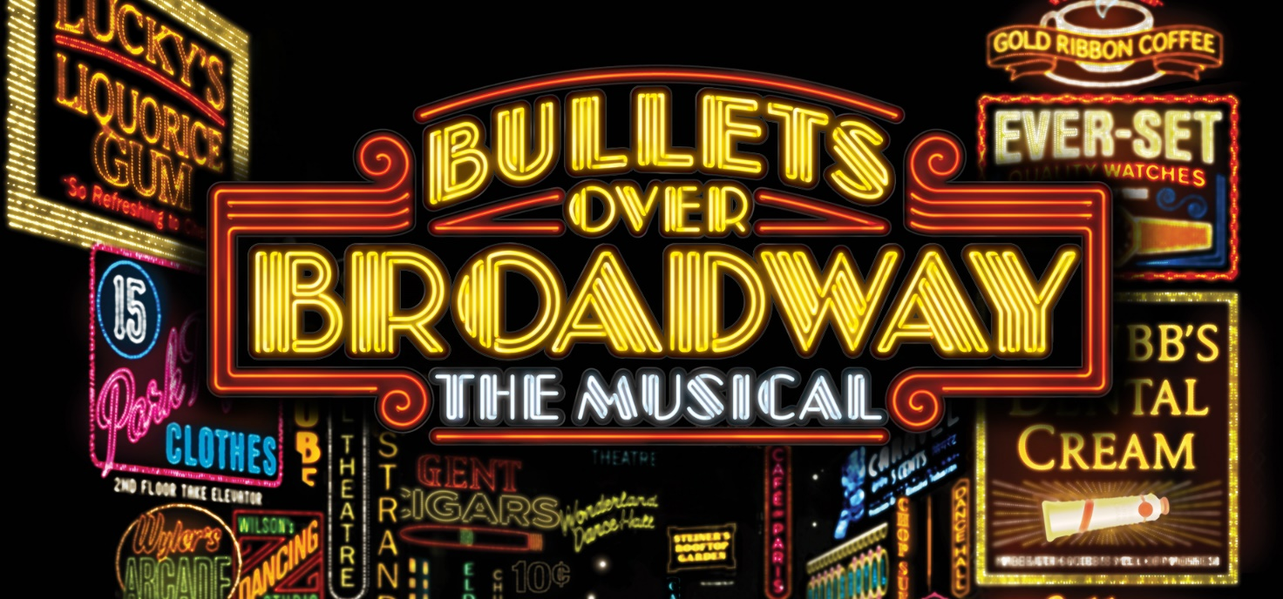
Dopo il fulgore del primo jazz, New Orleans inizia a perdere la sua importanza commerciale ed economica intorno ai primi decenni del 900. L’espansione dei commerci via ferrovia mettono in crisi il trasporto fluviale e quindi anche il jazz e i suoi musicisti si trasferiscono nelle grandi città industriali ed in particolare a New York e Chicago. Il jazz continua ad essere una musica di intrattenimento di classe e quindi viene suonata nei grandi locali di Manhattan attirando l’interesse anche dei bianchi e della nascente industria discografica. Tra questi assume un ruolo importante il ghetto nero di Harlem che anima la vita notturna di New York con i suoi famosi locali quali il Cotton Club, il Savoy Ballroom, l’Apollo Theatre dove si esibivano soprattutto le grandi orchestre nere di Duke Ellington, Fletcher Henderson, Jelly Roll Morton, originario di New Orleans.
Si afferma inoltre anche una vera e propria industria dello spettacolo collegata al musical di Broadway. In un’area relativamente circoscritta del centro di Manhattan, si concentrano diverse decine di teatri che mettono in scena anche per molti anni commedie musicali di successo. Il musical fonde diversi linguaggi, musica, teatro, danza, scenografia, e da lavoro a centinaia di professionisti dello spettacolo prevalentemente bianchi. In particolare, esiste tutt’ora un isolato di New York, tra la 28th street e la 5 e 6 avenue, denominato Tin Pan Alley dove decine di compositori scrivevano praticamente a ciclo continuo le colonne sonore dei musical e delle canzoni, stampavano gli spartiti che allora rappresentavano il modo più popolare di diffondere la musica. Il nome, Tin Pan Alley, "Vicolo della padella stagnata" derivò dal suono cacofonico dei pianoforti che invadeva le strade provenendo dalle finestre delle sale di prova, e ricordava quello ottenuto percuotendo padelle stagnate (alley è il nome dei tipici vicoli di New York). Si dice che sia stato coniato dal compositore Monroe H. Rosenfeld (autore fra l'altro di "Those wedding bells shall not ring out" - 1896). A Tin Pan Alley lavorano compositori bianchi di grande talento che hanno un curriculum di tutto rispetto. Hanno una formazione classica, alcuni hanno studiato in Europa, spesso sono valenti strumentisti e si sono occupati di musica classica sinfonica e operistica, e soprattutto sono molto attenti al fermento musicale di New York del jazz. Solitamente lavorano in coppia con un paroliere con il quale creano dei sodalizi pluriennali. Tra i più noti compositori si ricorda George Gershwin, un pianista nato a Brooklyn da genitori immigrati di San Pietroburgo il suo nome Jacob Gershowitz, venne subito americanizzato. La sua formazione era assolutamente autodidatta ma grazie ad un talento straordinario riesce a farsi assumere a Tin Pan Alley dapprima per suonare solo gli spartiti delle nuove canzoni al pubblico poi come compositore e, insieme al fratello maggiore Ira, compone una dozzina di musical, tra cui Lady be good, Funny Face, pezzi sinfonici di un certo spessore come la Rhapsody in Blue eseguita nel 1924 dall’Orchestra di Paul Whiteman, e successivamente, Un americano a Parigi oltre alla notissima “negro opera” Porgy and Bess da cui è tratta la famosa ninna nanna Summertime.
George Gershwin Rhapsody in Blue - https://www.youtube.com/watch?v=cH2PH0auTUU
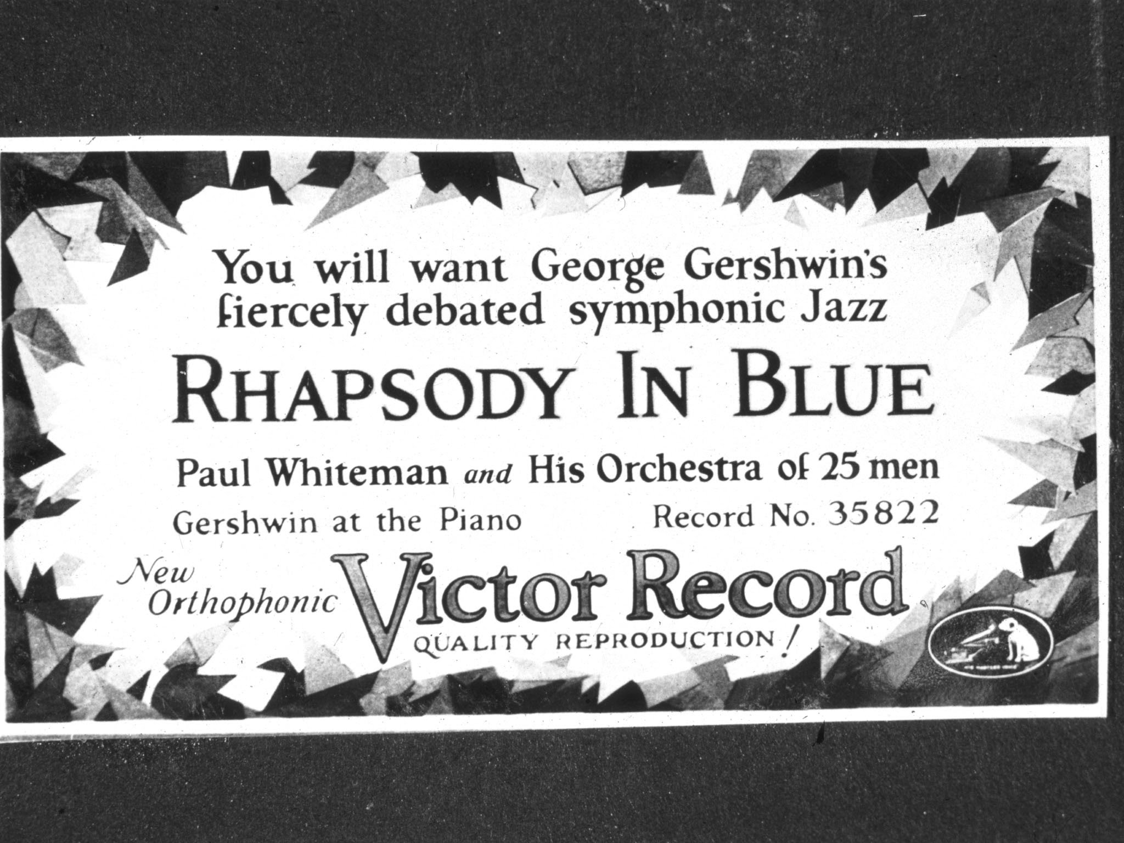
Whiteman divenne famoso come "Re del Jazz", un titolo che egli accettò di buon grado, ma che gli fu da più parti - a volte aspramente - contestato. Gran parte della sua musica non fu considerata jazz dai critici che lo seguirono, e molti lo indicarono come uno degli esempi di bianchi che tentarono di appropriarsi della musica afroamericana. Altri considerarono il lavoro di Whiteman come un'interessante esperienza di jazz leggero. Dai suoi pari, tra cui Ellington, Whiteman ebbe quasi sempre attestati di riconoscimento per la sua professionalità. Il ruolo di Whiteman fu importantissimo per i musicisti neri in quanto assunse nella sua orchestra diversi jazzisti di grande spessore tra cui anche un compositore e arrangiatore nero di grande talento come Fletcher Henderson.
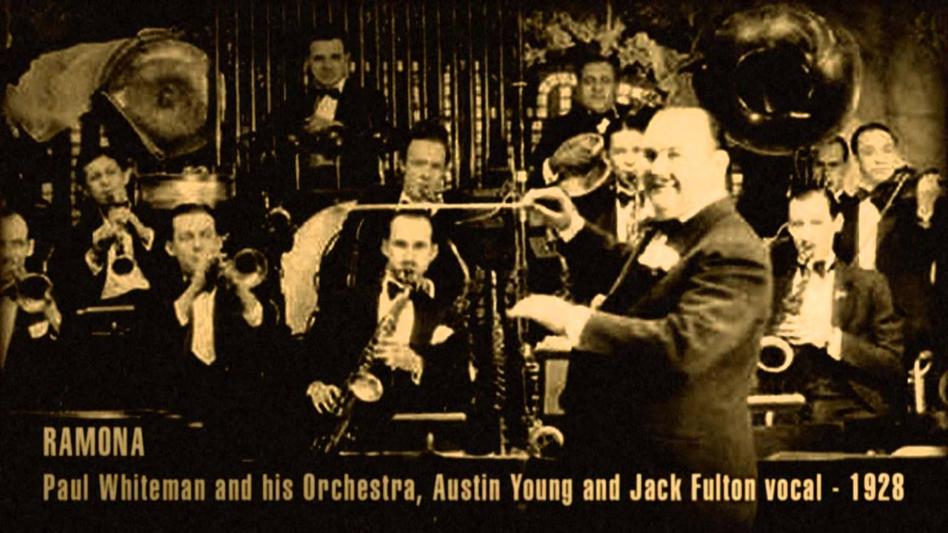
Tra malintesi e meriti il jazz entra a far parte di Broadway e così diversi musicisti neri riescono a farsi assumere a Tin Pan Alley come compositori o strumentisti a Broadway, come Fats Waller (autore di Ain't Misbehavin'), lo stesso Scott Joplin e James P. Johnson accanto ai noti Cole Porter (autore di Night and day), Hoagy Carmichael (Stardust), Irvin Berlin (White Christmas e Cheek to cheek), Jerome Kern (All the things you are, Smoke Gets in Your Eyes), Johnny Mercer (paroliere di Moon River)
Nat King Cole – Stardust https://www.youtube.com/watch?v=DjU6ZjrQulc4
Le canzoni di Broadway costituiscono la colonna sonora dell’America fino all’anno del black friday di Wall Street del 1929. I song diventano in breve una “palestra” per tutti i jazzisti e ancora oggi costituiscono il materiale compositivo di riferimento per le improvvisazioni dei grandi solisti del jazz, denominati standard. Solitamente i musicisti si incontravano nei jazz club dopo aver suonato nei teatri di Broadway e, partendo dalle canzoni più note, si lanciavano in improvvisazioni fino alle luci dell’alba. Questi incontri, dapprima occasionali poi sempre più strutturati, offrono ai musicisti la possibilità di sperimentare tutte le innovazioni musicali del momento e trasformano semplici melodie in capolavori di musica del Novecento.

Il bebop e la contemporaneità
Negli anni Quaranta durante il periodo bebop, tutti i jazzisti da Monk a Charlie Parker, Dizzy Gillespie, Bud Powell oltre a scrivere le loro composizioni originali, erano soliti parafrasare le canzoni di Broadway e, mantenendo la forma e la successione degli accordi originaria, sovrapponevano delle nuove melodie inventate da loro. Così Just you Just me diventa Evidence nelle mani di Monk, How high the moon si trasforma in Ornithology con Charlie Parker e così via.
Ella Fitzgerald - How high the moon https://www.youtube.com/watch?v=djZCe7ou3kY
Charlie Parker – Ornithology https://www.youtube.com/watch?v=fsAMAIaas94
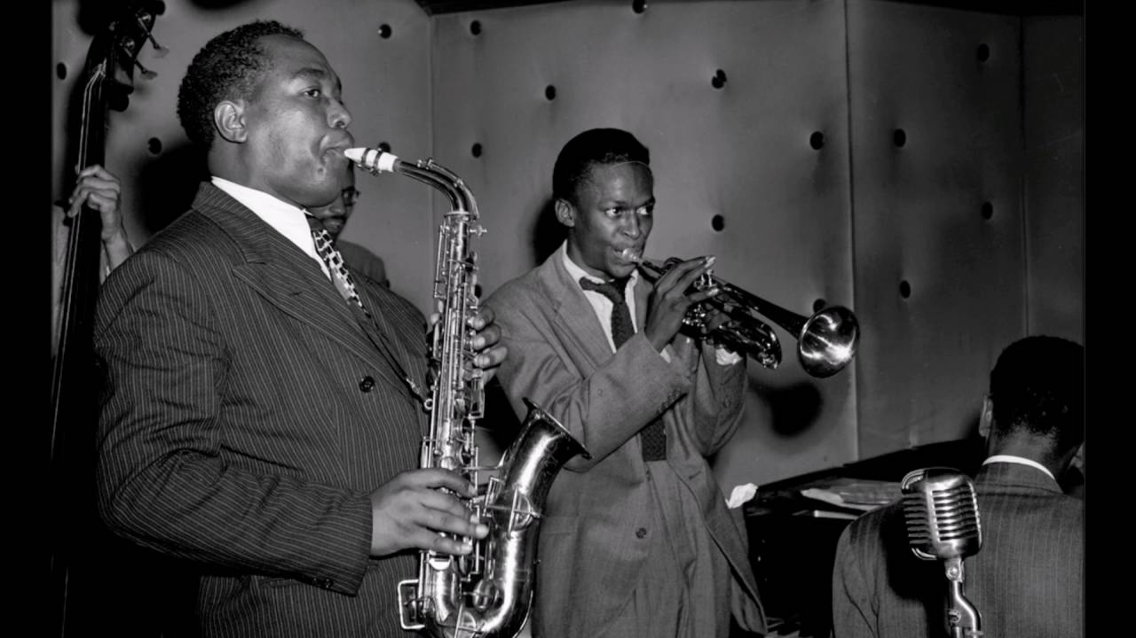
Il jazz nato e sviluppatosi come musica di intrattenimento e da ballo, diventa progressivamente musica d’ascolto e viene suonato nei jazz club e nei teatri oltre ad essere diffuso per radio e con i dischi che rappresentano il mezzo di trasmissione più importante di questa musica riuscendo a cogliere delle esibizioni uniche e irripetibili in quanto improvvisate dai jazzisti.
Anche il repertorio del jazz si sviluppa in questa direzione. Duke Ellington si cimenta in suite multi-tematiche ispirate ai personaggi di Shakespeare, nel celebre lavoro Such sweet thunder https://www.youtube.com/watch?v=ASvWE6LlTGI e in composizioni per orchestra sinfonica e big band jazz The Three Black Kings https://www.youtube.com/watch?v=lhr1ZQ7vPeY.
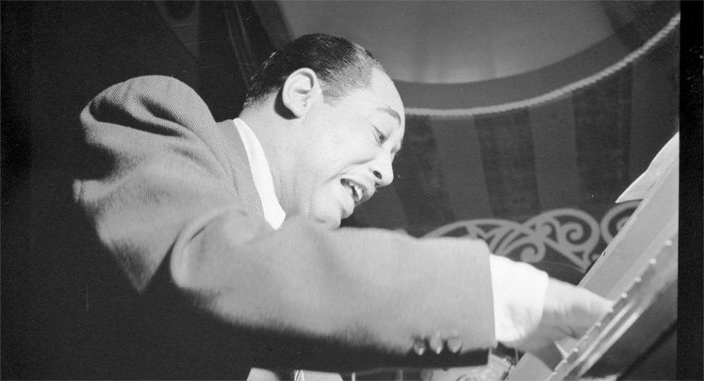
La lezione del blues non viene mai dimenticata e il trombettista Miles Davis nel 1959 realizza uno tra i dischi più importanti della storia del jazz dal titolo Kind of Blue insieme ad una band di fuoriclasse come il pianista Bill Evans, mente del progetto, i sassofonisti John Coltrane e Cannonball Adderley, il bassista Paul Chambers e il batterista Jimmy Cobb.
Miles Davis – So what https://www.youtube.com/watch?v=DEC8nqT6Rrk
L’improvvisazione non è più costretta da una gabbia di accordi come negli standard ma diventa più libera riferendosi a delle semplici scale, per questo motivo viene denominata modale.
Il sassofonista John Coltrane, dopo la militanza nel gruppo di Davis, avvia una fulgida carriera di solista e compositore interpretando in modo originale e moderno il blues
John Coltrane – Mr Pc https://www.youtube.com/watch?v=Jv5j_Lx2R4g
Si giunge così ai giorni nostri e, grazie alla maggiore circolazione di informazioni della rete, anche il jazz assorbe stimoli e influenze da altre culture senza dimenticare l’aspetto improvvisativo che l’ha sempre caratterizzato.
Il clarinettista Gianluigi Trovesi inserisce nella sua musica echi rinascimentali mixandoli sapientemente con influssi elettrici contemporanei, della musica popolare mediterranea o del jazz delle origini come in questo brano https://www.youtube.com/watch?v=_9DnS6UTe8I. In lui ci sono diversi richiami alla tradizione popolare: https://www.youtube.com/watch?v=V1Tpiu3Gd1g&list=PLVXcUeLYG5FHCcJVUPxNAe8fSgDsZDy6g

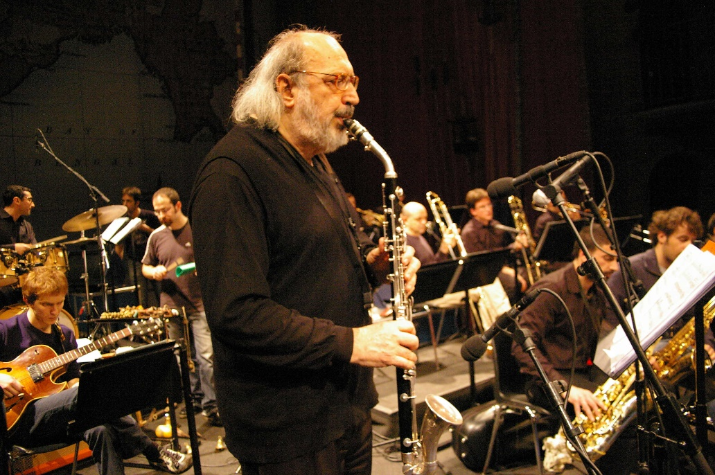

Copyright 2018 CDpM

